TRƯỜNG THCS PHAN CÔNG HỚN
TỔ NGỮ VĂN
MÔN NGỮ VĂN, KHỐI 6
………………………………
- BÀI 8: NHỮNG GÓC NHÌN CUỘC SỐNG
VIẾT: VIẾT BÀI VĂN TRÌNH BÀY Ý KIẾN VỀ
MỘT HIỆN TƯỢNG TRONG ĐỜI SỐNG
I. Tìm hiểu chung
1. Khái niệm
- Thuộc dạng bài nghị luận, trong đó người viết đưa ra ý kiến của mình về một hiện tượng trong đời sống.
2. Yêu cầu đối với bài trình bày ý kiến về một hiện tượng trong đời sống
a. Về hình thức: Bố cục bài viết cần đàm bảo:
- Mở bài: Giới thiệu được hiện tượng người viết quan tâm và thể hiện rõ ràng ý kiến của người viết về hiện tượng ấy.
- Thân bài: Đưa ra được ít nhất hai lí lẽ cụ thể đề lí giải cho ý kiến cùa người viết. Các lí lẽ được sắp xếp theo trình tự hợp lí. Người viết có thể sử dụng các từ ngữ để giúp người đọc nhận ra mạch lập luận. Người viết cần đưa ra được bằng chứng thuyết phục để làm sáng tỏ lí lẽ.
- Kết bài: Khẳng định lại vấn đề và đưa ra những đề xuất.
b. Về nội dung
- Trình bày rõ ràng ý kiến vé hiện tượng cân bàn luận.
- Nêu lí lẽ, bâng chứng để cùng cố cho ý kiến.
*Ví dụ: Bài văn “Hãy giữ gìn bữa cơm gia đình” (SGK trang 53 )
II. Thực hành viết
Đề bài: Em hãy viết bài văn trình bày suy nghĩ về một hiện tượng trong đời sống mà em quan tâm.
III. Quy trình viết.
Bước 1: Chuẩn bị trước khi viết:
*Xác định đề tài.
VD: - Thần tượng một ai đó: nên hay không nên?
- Trò chơi điện tử: lợi hay hại?
- Sử dụng mạng xã hội: tốt hay xấu?
*Thu thập dữ liệu: trong các trang web, sách báo, thư viện…
Bước 2: Tìm ý, lập dàn ý
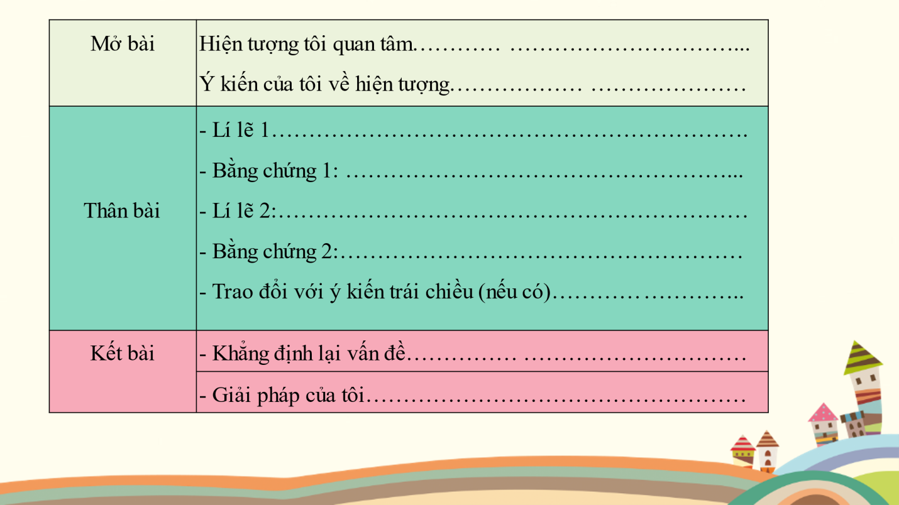
Bước 3: Viết bài
Bước 4: Xem lại, chỉnh sửa và rút kinh nghiệm (Dựa vào bảng kiểm trang 56)
…………………………………………………………………………….
KIỂM TRA GIỮA HỌC KÌ 2

